Tugas 1 Makassar, 21 Februari 2025

**PRAKTIKUM**

**PEMROGRAMAN BERORIENTASI OBJEK**



Nama : Astri Ananda Wulandari

Stambuk : 13020230237

Dosen : Mardiyyah Hasnawi, S.Kom.,M.T.,MTA.

**PROGRAM STUDI TEKNIK INFORMATIKA**

**FAKULTAS ILMU KOMPUTER**

**UNIVERSITAS MUSLIM INDONESIA**

**MAKASSAR**

**2025**

1. Kode Program 1

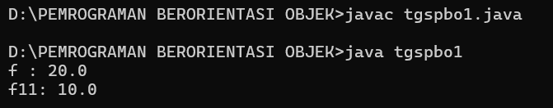

Penjelasan: Program ini menunjukkan cara mendeklarasikan dan menggunakan tipe data float dan double. Variabel f diinisialisasi dengan nilai 20.0f, sedangkan fll diberikan nilai 10.0f. Program mencetak kedua nilai tersebut ke layar menggunakan System.out.println(). Hal ini memperkenalkan penggunaan tipe data numerik desimal serta cara menampilkan output dengan format yang rapi.

1. Kode program 2

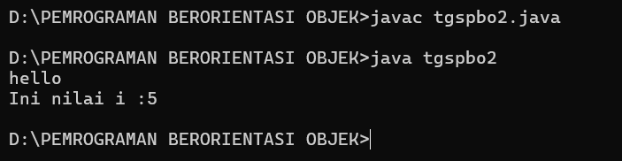

Penjelasan: Program ini mendemonstrasikan penggunaan variabel integer dan output teks di Java. Program mencetak "hello" terlebih dahulu, kemudian mendeklarasikan variabel i dengan nilai 5 dan mencetaknya. Konsep utama yang ditampilkan adalah bagaimana cara menyimpan nilai dalam variabel dan menampilkannya menggunakan System.out.print() dan System.out.println()

1. Kode program 3

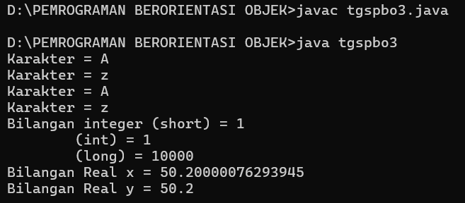

Penjelasan: Program ini memperkenalkan berbagai tipe data dasar dalam Java seperti short, int, long, char, float, dan double. Variabel char ditampilkan baik dalam bentuk karakter maupun nilai ASCII. Program ini mengajarkan bagaimana cara mendeklarasikan berbagai tipe data, memberikan nilai awal, dan menampilkannya ke layar

1. Kode program 4

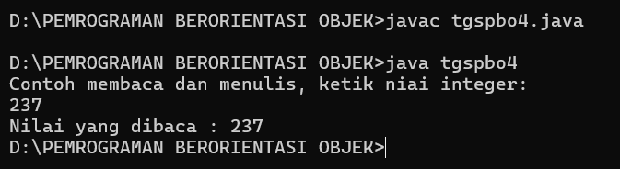

Penjelasan: Program ini menunjukkan cara membaca input dari pengguna menggunakan Scanner. Setelah pengguna memasukkan angka, nilai tersebut disimpan dalam variabel a dan ditampilkan kembali. Konsep utama yang dipelajari adalah penggunaan Scanner untuk membaca input dari keyboard dan bagaimana cara menampilkan hasilnya.

1. Kode program 5

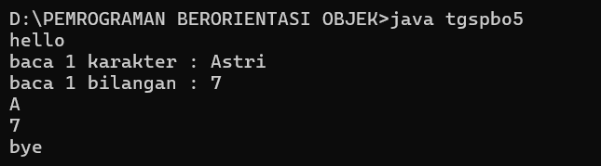

Penjelasan: Program ini menggunakan BufferedReader untuk membaca input dari pengguna, baik berupa satu karakter maupun angka. Metode readLine().charAt(0) digunakan untuk mengambil satu karakter, sementara Integer.parseInt() mengubah string input menjadi angka. Program ini memperkenalkan cara membaca input dalam format teks dan mengonversinya ke tipe data numerik.

1. Kode program 6

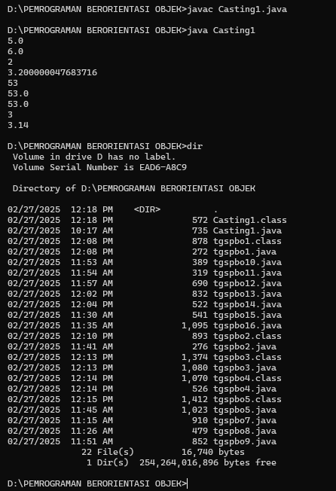

Penjelasan: Program ini menjelaskan konsep casting atau konversi tipe data dalam Java. Beberapa konversi yang ditampilkan adalah dari int ke float, double, serta konversi dari char ke angka berdasarkan kode ASCII. Program ini memperlihatkan bagaimana Java menangani perubahan tipe data secara eksplisit dengan menggunakan tanda kurung (tipeData) nilai

1. Kode program 7

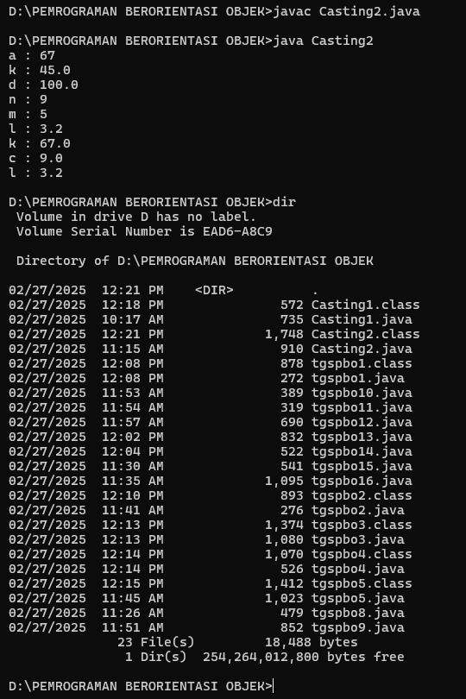

Penjelasan: Program ini mendemonstrasikan konversi tipe data menggunakan class wrapper seperti Integer.parseInt(), Double.parseDouble(), dan Float.parseFloat(). Selain itu, program juga mengonversi angka ke string menggunakan String.valueOf(). Konsep utama yang diperkenalkan adalah bagaimana data bertipe String dapat diubah menjadi angka dan sebaliknya menggunakan metode bawaan Java.

1. Kode program 8

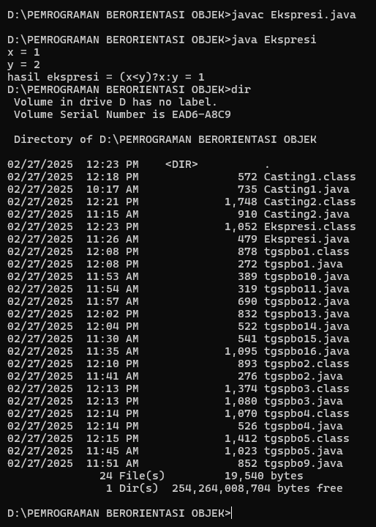

Penjelasan: Program ini menunjukkan penggunaan operator ternary (? :), yang merupakan cara singkat untuk menggantikan if-else. Jika kondisi x < y benar, maka x dicetak, jika salah maka y dicetak. Program ini membantu memahami bagaimana membuat keputusan sederhana dalam satu baris kode

1. Kode program 9

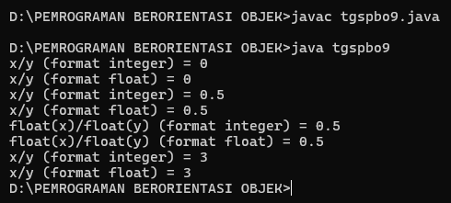

Penjelasan: Program ini mendemonstrasikan bagaimana Java menangani pembagian integer dan float. Saat dua bilangan int dibagi, hasilnya dibulatkan ke bawah. Untuk mendapatkan nilai desimal, perlu dilakukan konversi ke float terlebih dahulu. Program ini penting untuk memahami perbedaan antara operasi pembagian dalam integer dan floating-point.

1. Kode program 10

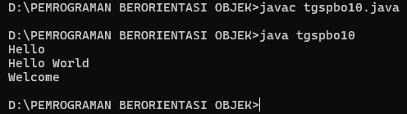

Penjelasan: Program ini mencetak beberapa teks menggunakan System.out.print() dan System.out.println(). Perbedaan utama antara keduanya adalah println() secara otomatis menambahkan baris baru setelah mencetak teks, sedangkan print() tidak. Program ini mengajarkan cara dasar menampilkan output di Java.

1. Kode program 11

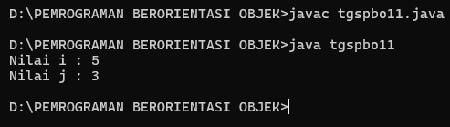

Penjelasan: Program ini menjelaskan perbedaan antara pre-increment (++i) dan post-increment (i++). Dalam post-increment, nilai awal digunakan sebelum ditambah, sementara dalam pre-increment, nilai ditambah dulu sebelum digunakan. Konsep ini penting dalam perulangan dan ekspresi logika.

1. Kode program 12

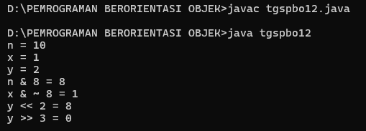

Penjelasan: Program ini memperkenalkan operator bitwise (&, |, ~, <<, >>) dalam Java. Operator ini bekerja pada representasi biner angka untuk melakukan operasi seperti AND, OR, dan pergeseran bit. Pemahaman operator bitwise penting dalam pengolahan data pada level rendah.

1. Kode program 13

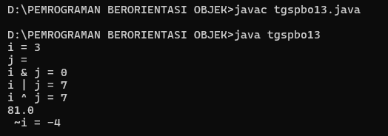

Penjelasan: Program ini melibatkan operator relasional dan bitwise. Operator seperti &, |, dan ^ digunakan untuk operasi logika pada biner, sedangkan Math.pow(i, j) digunakan untuk pemangkatan. Program ini memperlihatkan bagaimana operator bitwise bekerja dan bagaimana cara menggunakan metode matematika dalam Java.

1. Kode Program 14

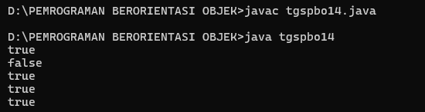

Penjelasan: Operator && dan || digunakan dalam evaluasi singkat (short-circuit), sementara & dan | mengevaluasi kedua operan sepenuhnya. Program ini memperkenalkan perbedaan antara operator logika pendek dan operator logika bitwise.

1. Kode Program 15

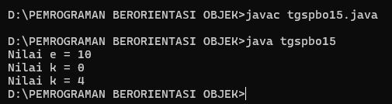

Penjelasan: Program ini kembali menunjukkan operator ternary (? :) dalam berbagai kondisi. Operator ini digunakan untuk memilih nilai berdasarkan kondisi yang diberikan. Selain itu, penggunaan i++ dalam ekspresi ternary memberikan gambaran bagaimana post-increment mempengaruhi hasil operasi.

1. Kode program 16

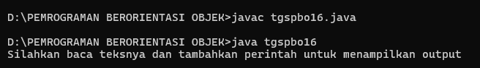

Penjelasan: Program ini mencakup berbagai operator logika, aritmatika, dan relasional. Beberapa operator yang digunakan meliputi &&, ||, !, +, -, *, /, %, serta ==, !=, <, >, <=, >=. Program ini bertujuan untuk memberikan pemahaman dasar tentang bagaimana operator bekerja dalam Java dan bagaimana mereka digunakan dalam ekspresi logika dan perhitungan

